Ответы рецензенту 4:

**7.** Константы скорости реакции в таблицах 2, 4 и 5 g/mol/s (s- секунды), с — опечатка, возникшая при переводе статьи. Для лучшего понимания, мы выразили кинетическое уравнение (2) через степень конверсии *α*, соответственно теперь константа выражается в единицах *s-1*. Соответствующие коррективы мы внесли в заголовки таблиц и текст статьи.

**8.** Степень чистоты веществ была показана в предыдущих публикациях []. Величина ∆H вычисляется путем интегрирования кривой аппроксимирующей экспериментальный тепловой поток по уравнениям (2), (4) в интервале времени (0, ∞) .

**9.** Спасибо за замечание. Да это мы сделали опечатку, правильно — таблица 1.

**10.** Все измерения потоковой калориметрии мы проводили при температурах значительно меньших температур плавления. Для лучшего понимания, мы внесли величины температур плавления в таблицу 1. Изотермический тест проводился до снижения теплового потока 2 микровата uW, что составляет величину менее 1% от максимального теплового потока и соответствует степени конверсии *α*>0.99. Методику вычисления энтальпии мы добавили в текст статьи в описании уравнений (2), (4) и в ответ на вопрос 8.

**11.** Спасибо за Ваше замечание, мы исправили опечатку, в уравнении (2), вместо С0 должна быть величина С. Благодаря Вашему вопросу мы решили для улучшения понимания перевести уравнение (2) в эквивалентное, выраженное через степень конверсии *α* и дать более подробное объяснение с ссылкой на статью о моделировании кинетики твердофазных реакций [<https://doi.org/10.1021/ie8018615>].

**12.** Время полураспада соответствует степени конверсии *α*=0.5. Соответствующее определение мы дали в описании уравнений (2)-(4): «Период полураспада соответствует времени когда степень конверсии *α*=0.5, в следствие симметричности аппроксимирующей кинетической кривой 4, время полураспада совпадает с достижении максимального теплового потока (в случае более сложной кинетики, этот правило не выполняется).»

**13.** В таблице 4 были приведены ненормированные величины начального теплового потока (P0) в микроваттах, благодаря Вашему замечанию мы решили пересчитать и указать величины в единицах - mW/g для лучшего понимания статьи.

**14.** Действительно экспериментальная величина Pmax для соли **1с** 119.5 mW/g значение - 101.5 опечатка. Мы еще раз перепроверили все значения в таблицах 2, 3, 4, 5.

**15.** Экспериментальное значение 4 часа. Внесли соответствующие правки в текст статьи.

**16.** Мы добавили уравнение Аррениуса (5) в текст статьи и показали как оно связано с кинетическим уравнением (2).

***p.s. Мы очень благодарны рецензенту 4 за очень важные и ценные замечания, которые позволили существенно улучшить статью и ее понимание читателями.***

**В текст необходимо внести изменения:**

**\*\*\***

**Table 1.** Temperatures and decomposition energies of diazonium salts **1-3** according to DSC\TGA experiments data.

| Diazonium salts | Endothermic process | | Exothermic process | | | Mp, (° C) | |
| --- | --- | --- | --- | --- | --- | --- | --- |
| Т, ° C | Н, J/g (kJ/mol) | | Т, ° C | Н, J/g (kJ/mol) | |  |
| 2-NO2С6H4N2+TfO-  **1a** | 104.1 | 73.49 (21.98) | | 143.3 | -753.4 (-225.3) | | 110 |
| 3-NO2С6H4N2+TfO- **1b** | 102.5 | 43.6 (10.04) | | 111.2 | -840.4 (-251.3) | | 108-109 |
| 4-NO2С6H4N2+TfO- **1c** | - | - | | 116.4 | -219.9 (-65.7) | | 104 |
| 4-MeOС6H4N2+TfO- **1d** | 88.4 | 102.2 (29.05) | | 136.6 | -328.9 (-93.5) | | 94-97 |
| 4-NO2С6H4N2+TsO- **2** | - | - | | 69.37  146.6 | -24.47 (-7.8)  -323.0 (-103.7) | | 132 |
| 4-NO2С6H4N2+ BF4- **3** | 33.7 | 617.3 (146.3) | | 146.5 | -229.2 (-54.3) | | 144 |

**\*\*\***

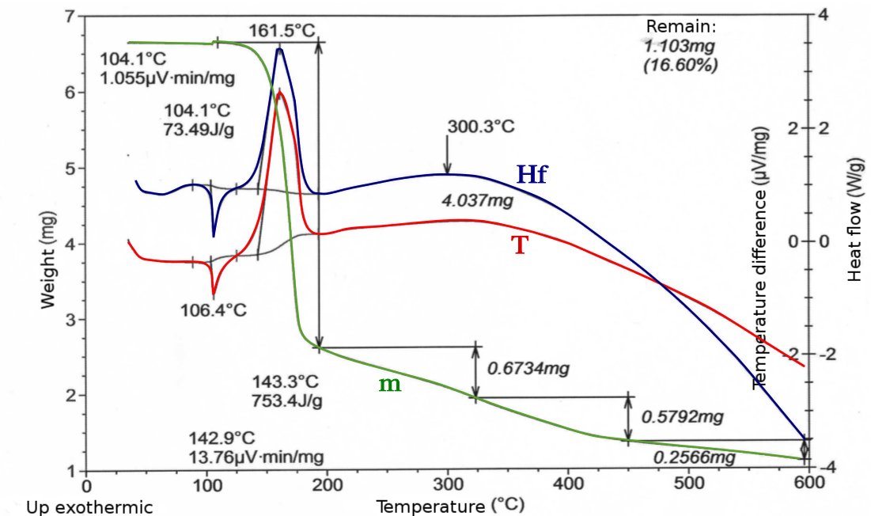

**Figure 1.** DSC/TGA thermograms of thermal decomposition of DS 2-NO2С6H4N2+ TfO- **1a**

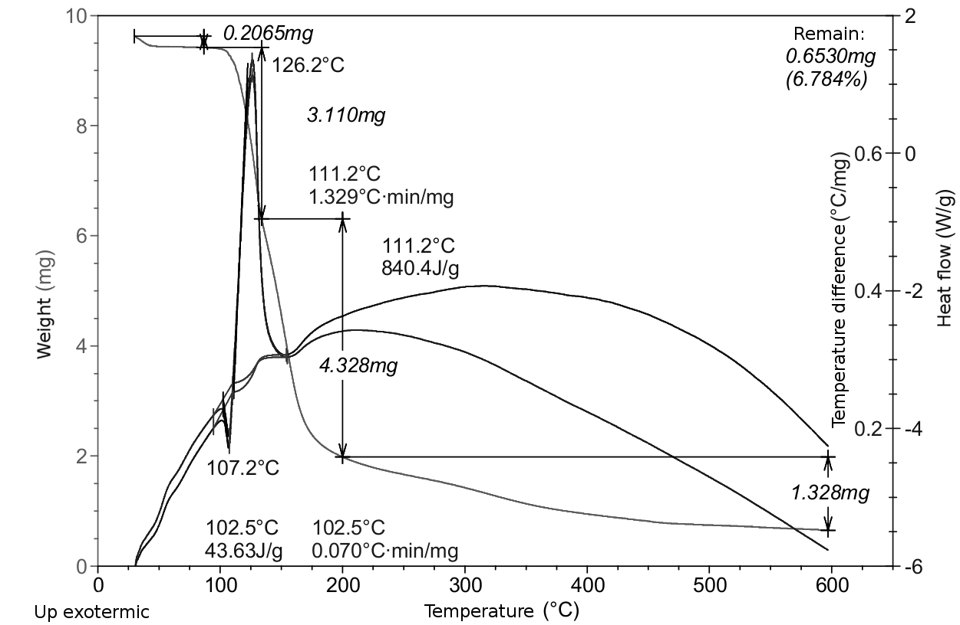

**Figure 2.** DSC/TGA thermograms of thermal decomposition of 3-NO2С6H4N2+ TfO- **1b**

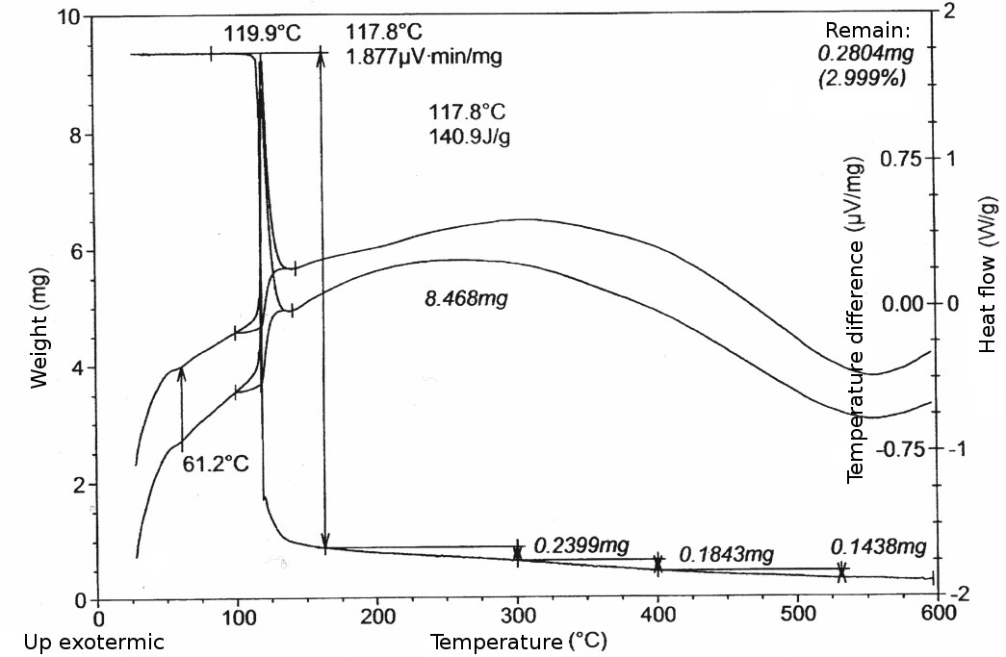

**Figure 3.** DSC/TGA thermograms of thermal decomposition of 4-NO2С6H4N2+ TfO- **1c**

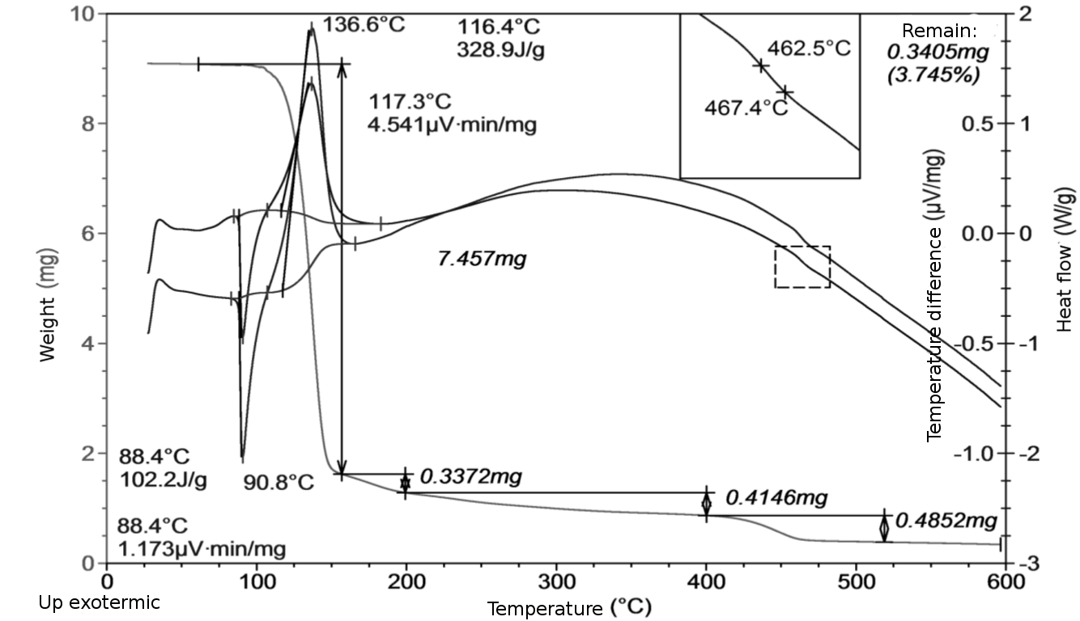

**Figure 4.** DSC/TGA thermograms of thermal decomposition of 4-MeOС6H4N2+ TfO- **1d**

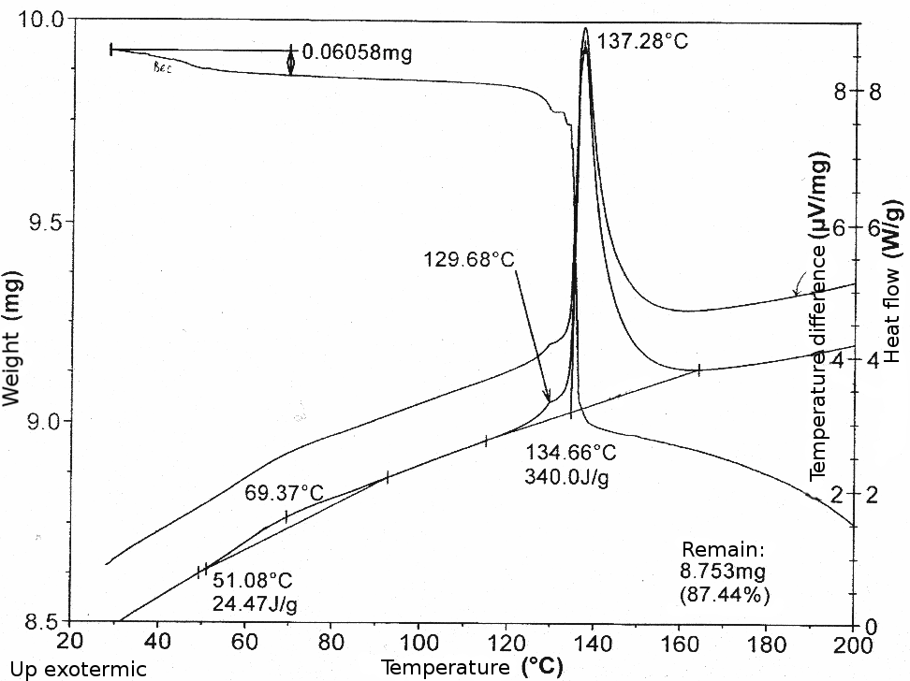

**Figure 5.** DSC/TGA thermograms of thermal decomposition of 4-NO2С6H4N2+ TsO- **2 c**

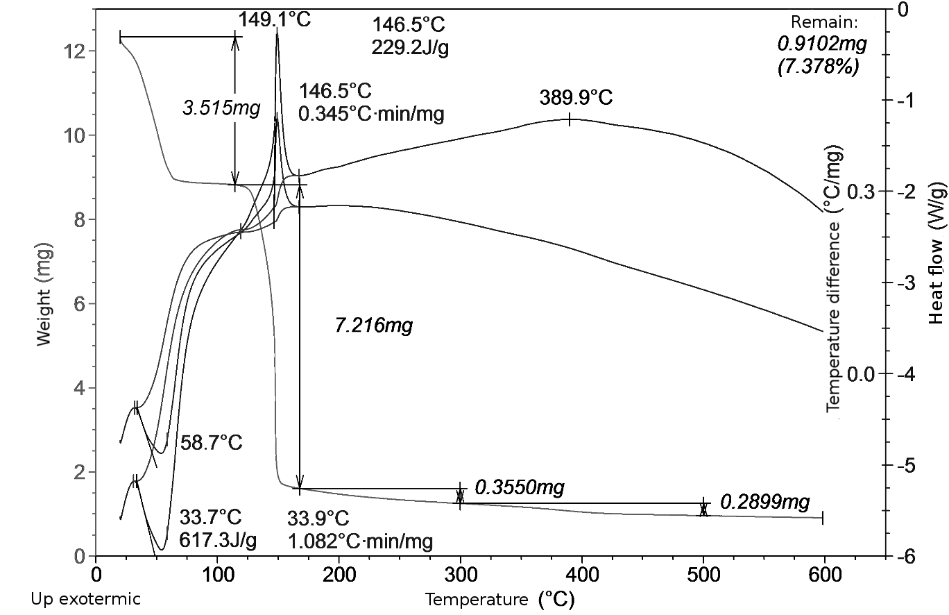

**Figure 6.** DSC/TGA thermograms of thermal decomposition of 4-NO2С6H4N2+ BF4-  **3**

**\*\*\***

**Table 2.** The reproducibility of the DS **2** thermal decomposition parameters measured at 85 ° C depending on synthetic batch and a number of repricipitations.

|  |  |  |  |
| --- | --- | --- | --- |
| Sample | k·103, s-1  ~~k, g·mol~~~~-1~~~~·с~~~~-1~~ | H, kJ·mol-1 | P0, mW/g |
|  | | | |
| Sample 1 Nitrogen (repricipitation 1) | 0.2726 ± 0.0364  ~~0.0875 ± 0.0117~~ | 234.2 ± 3.0 | 31.2 ± 8.1 |
| Sample 2 Nitrogen, (source, repricipitation 1) | 0.2570 ± 0.0371  0.0825 ± 0.0119 | 243.6 ± 20.7 | 12.7 ± 3.5 |
| Sample 3 Nitrogen, (source, repricipitation 1) | 0.2641 ± 0.0283  ~~0.0848 ± 0.0091~~ | 235.5 ± 7.0 | 10.1 ± 3.5 |
|  | | | |
| Sample 3 Air, repricipitation 2 | 0.2528 ± 0.0333  ~~0.081162 ± 0.0107~~ | 229.0 ± 28.9 | 8.7 ± 8.5 |
| Sample 3 Argon, repricipitation 2 | 0.3121 ± 0.0352  ~~0.1002 ± 0.0113~~ | 242.3 ± 8.0 | 12.8 ± 2.4 |
| Sample 2, 3 Nitrogen,  (source, repricipitation 1, 2) | 0.2610 ± 0.0184  ~~0.0838 ± 0.0059~~ | 238.9 ± 7.8 | 11.2 ± 2.3 |
|  | | | |
| Sample 4 Nitrogen, source | 0.2592 ± 0.0340  ~~0.0832 ± 0.0109~~ | 241.7 ± 16.2 | 12.0 ± 2.0 |
| Sample 4 Nitrogen, repricipitation 1 | 0.2610 ± 0.0492  ~~0.0838 ± 0.0158~~ | 235.1 ± 17.9 | 10.2 ± 6.3 |
| Sample 4 Nitrogen, repricipitation 2 | 0.2900 ± 0.0221  ~~0.0931 ± 0.0071~~ | 238.1 ± 6.8 | 11.3 ± 2.3 |
|  | | | |
| General statistics | 0.2747 ± 0.0140  ~~0.0882 ± 0.0045~~ | 237.7 ± 4.6 | 13.8 ± 3.3 |

k – rate constant, H - integral enthalpy, P0 – initial heat flow

The following kinetic equation for autocatalytic reactions that was applied: ***a A → c C***

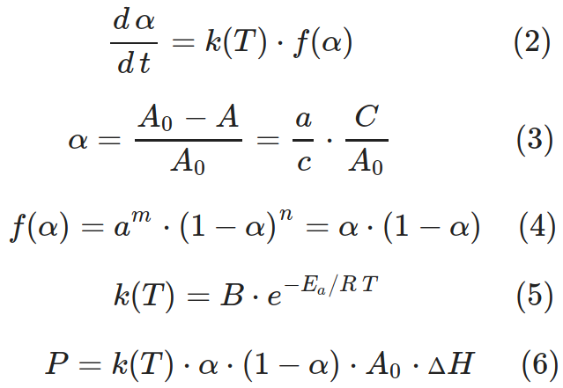

Уравнение (2) – формальное кинетическое уравнение для реакций в твердой фазе [<https://doi.org/10.1021/ie8018615>], выраженное через conversion degree – *α* (уравнение 3). *f*(*α*) is the kinetic model in differential form (уравнение 4), кинетические кривые для исследуемых нами реакций лучше всего описывается уравнениями с *m*=1, *n*=1. *A*0, *A* – initial and current concentration of DS, which for solid-phase reactions is measured in в mol/g units; *С*0, *С* – initial and current concentrations of products, [mol/g]; ; *k*– rate constant, [c-1]; *a*, *c* - stoichiometric coefficients, for the processes studied *a*/*c*=1. Температурная зависимость скорости реакции выражается уравнением Аррениуса (5). *P*, *P*0 – current and initial heat flow). Энтальпия реакции рассчитывается на основе интегрирования кривой аппроксимирующей тепловой поток (уравнение 6) на интервале времени (0; Inf); Период полураспада соответствует времени когда степень конверсии *α*=0.5, в следствие симметричности аппроксимирующей кинетической кривой 4, время полураспада совпадает с достижении максимального теплового потока (в случае более сложной кинетики, этот правило не выполняется).

***

**Table 3.** Integral enthalpy and maximum heat flow values found during isothermal decomposition of diazonium salts **1-3**.

| Diazonium salt | ∆H, kJ/mol | | | Pmax, mW/g | | |
| --- | --- | --- | --- | --- | --- | --- |
| 75 oC | 80 oC | 85 oC | 75 oC | 80 oC | 85 oC |
| 2-NO2С6H4N2+TfO- (**1a**) | 414.0 | 386.0 | 396.0 | 0.705 | 1.49 | 2.33 |
| 3-NO2С6H4N2+TfO- (**1b**) | 227.9 | 230.0 | 225.4 | 6.57 | 14.15 | 28.8 |
| 4-NO2С6H4N2+TfO- (**1c**) | 200.0 | 235.1 | 250.0 | 20.12 | 47.89 | 119.5 |
| 4-MeOС6H4N2+TfO- (**1d**) | 183.1 | 183.2 | 106.0 | 1.34 | 2.97 | 5.37 |
| 4-NO2С6H4N2+TsO- (**2**) | 253.0 | 232.4 | 231.0 | 21.10 | 34.82 | 64.60 |
| 4-NO2С6H4N2+ BF4- (**3**) | 173.0 | 156.0 | 147.0 | 20.02 | 31.63 | 66.87 |

∆H – integral enthalpy, Pmax – maximum heat flow value

***

**Table 4.** Kinetic parameters of the isothermal decomposition of DSs **1-3 (**P0 – initial heat flow value, *k* – rate constant calculated according to the equation 2).

| Diazonium salt | P0, mW/g  ~~P~~~~0~~~~, mW (uW)~~ | | | k·103, s-1  ~~k, g mol~~~~-1~~ ~~с~~~~-1~~ | | |
| --- | --- | --- | --- | --- | --- | --- |
| 75o | 80o | 85o | 75o | 80o | 85o |
| 2-NO2С6H4N2+TfO-**1a** | 40.6  ~~4.06~~ | 88.2  ~~8.82~~ | 147.0  ~~14.7~~ | .  ~~0.00026~~ | .  ~~0.00055~~ | .  ~~0.00076~~ |
| 3-NO2С6H4N2+TfO-**1b** | 0.94  ~~0.094~~ | 11.0  ~~1.10~~ | 44.6  ~~4.46~~ | .  ~~0.00912~~ | .  ~~0.01958~~ | .  ~~0.0429~~ |
| 4-NO2С6H4N2+TfO-**1c** | 9.0  ~~0.900~~ | 13.1  ~~1.311~~ | 48.4  ~~4.84~~ | .  ~~0.0316~~ | .  ~~0.0630~~ | .  ~~0.1599~~ |
| 4-MeOС6H4N2+TfO-**1d** | 14.78  ~~1.477~~ | 32.00  ~~3.200~~ | 113.8  ~~11.38~~ | .  ~~0.0021~~ | .  ~~0.0044~~ | .  ~~0.0128~~ |
| 4-NO2С6H4N2+TsO-**2** | 19.57  ~~1.957~~ | 27.5  ~~2.745~~ | 41.5  ~~4.152~~ | .  ~~0.0289~~ | .  ~~0.0539~~ | .  ~~0.1030~~ |
| 4-NO2С6H4N2+ BF4-**3** | 392.4  ~~39.241~~ | 896.0  ~~89.598~~ | 1804.2  ~~180.42~~ | .  ~~0.0186~~ | .  ~~0.0344~~ | .  ~~0.0721~~ |

**\*\*\***

**Table 5.** The calculated kinetic parameters of DS **1-3** decomposition reactions occurring at 25 ° C.

| Diazonium salt | ~~k~~~~298~~. , s-1  ~~k~~~~298~~~~, g·mol~~~~-1~~~~·с~~~~-1~~ | Ea, kJ/mol |
| --- | --- | --- |
| 2-NO2С6H4N2+TfO-**1a** | .  ~~4.17*10~~~~-7~~ | 111.4 |
| 3-NO2С6H4N2+TfO-**1b** | .  ~~8.66*10~~~~-7~~ | 159.7 |
| 4-NO2С6H4N2+TfO-**1c** | .  ~~1.33*10~~~~-6~~ | 173.0 |
| 4-MeOС6H4N2+TfO-**1d** | .  ~~1.39*10~~~~-8~~ | 187.1 |
| 4-NO2С6H4N2+TsO-**2** | .  ~~1.39*10~~~~-5~~ | 131.7 |
| 4-NO2С6H4N2+ BF4-**3** | .  ~~5.33*10~~~~-6~~ | 140.3 |

k298 – rate constant at 298 оK; Ea — activation energy

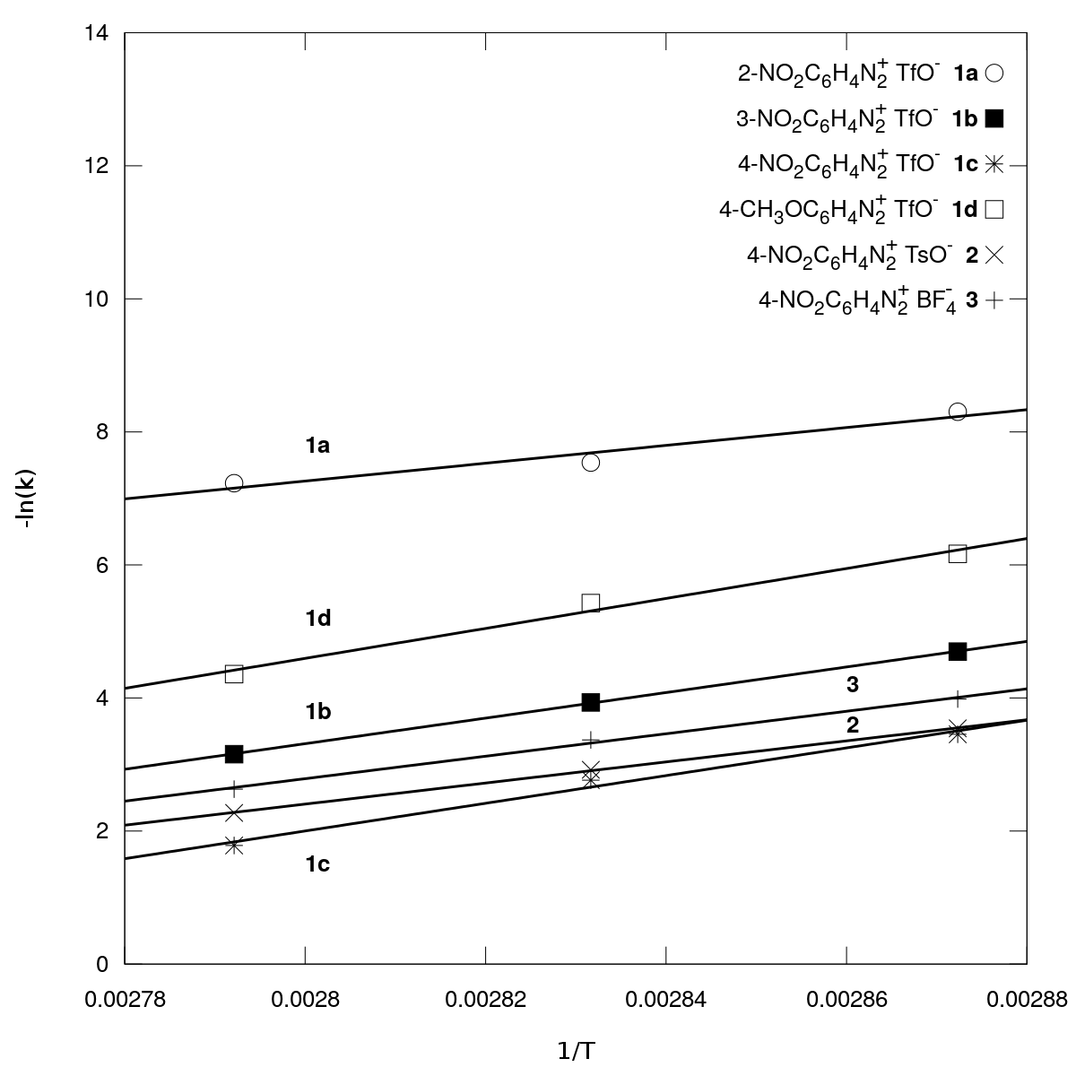

**Figure 10.** Results of the approximation of DS **1-3** decomposition reactions with the Arrhenius equation

**\*\*\***